中五班每日动态
每一个小日子
2024.11.28 周四 晴
记录人：陈鸿
※一日活动篇
◎今日来园人数：18人全勤，4人请假。
◎早点：鲜牛奶、奶酪华夫饼。
◎午餐：金银米饭、鹌鹑蛋卤猪肝、包菜香干、魔芋紫菜汤。
◎午点：白菜肉丝年糕片。
◎水果：柚子、蓝莓。
序号 | 姓名 | 自主签到 | 集体活动 | 午饭情况 | 午睡情况 | 午点情况 | 大便情况
1 | 吴彧辰 | ☆ | ☆ | ☆ | ☆ | ☆
2 | 何清墨 | ☆ | ☆ | ☆ | ☆ | ☆
3 | 吴歆悦 | ☆ | ☆ | ☆ | ☆ | ☆
4 | 马朵艺 | ☆ | ☆ | ☆ | ☆ | ☆
5 | 冯梦瑶 | 请假 | 请假 | 请假 | 请假 | 请假
6 | 刘芷桐 | ☆ | ☆ | ☆ | ☆ | ☆
7 | 张妤 | ☆ | ☆ | ☆ | ☆ | ☆
8 | 周泽琦 | △ | ☆ | ☆ | ☆ | ☆
9 | 梁宇润 | 请假 | 请假 | 请假 | 请假 | 请假
10 | 于悠 | ☆ | ☆ | ☆ | △ | ☆
11 | 郭瑞晨 | ☆ | ☆ | ☆ | ☆ | ☆
12 | 黄宇哲 | ☆ | ☆ | ☆ | △ | ☆
13 | 冯文尧 | △ | ☆ | ☆ | ☆ | ☆
14 | 孙瀚哲 | ☆ | ☆ | ☆ | ☆ | ☆
15 | 张子熠 | ☆ | ☆ | ☆ | ☆ | ☆
16 | 刘宸汐 | ☆ | ☆ | ☆ | ☆ | ☆
17 | 吴曦陌 | 请假 | 请假 | 请假 | 请假 | 请假
18 | 叶宸泽 | ☆ | ☆ | ☆ | ☆ | ☆
19 | 方书彦 | △ | ☆ | ☆ | △ | ☆
20 | 邱梓安 | ☆ | ☆ | ☆ | ☆ | ☆
21 | 霍学辰 | 请假 | 请假 | 请假 | 请假 | 请假
22 | 陆明轩 | ☆ | ☆ | ☆ | ☆ | ☆
自主签到：能找到自己的学号，根据图卡自主搭建签到☆
集体活动：能够中集体活动中认真倾听，积极举手发言。☆
午饭情况：能够独立把饭菜吃完☆
午睡情况：能够在13:15前入睡☆
午点情况：能够独立把午点吃完☆

※户外活动篇

今天我们玩的是竹梯轮胎区，我们把竹梯和轮胎自由组合，想怎么放就怎么放，真是太好玩啦！
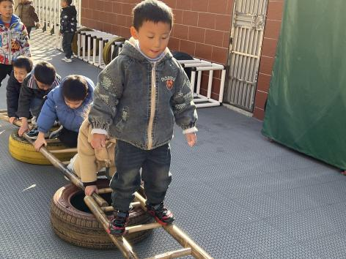 | 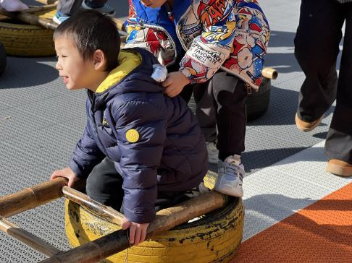
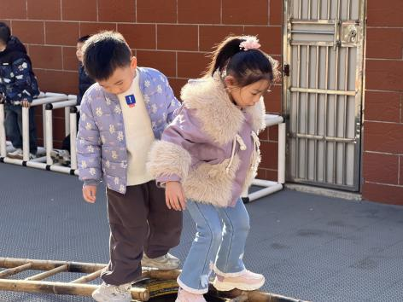 | 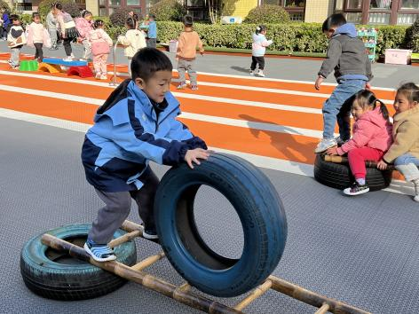

※区域游戏篇

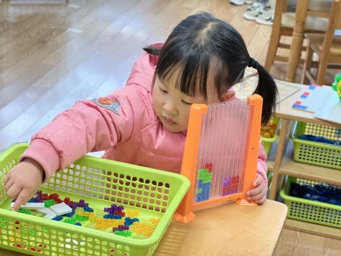 | 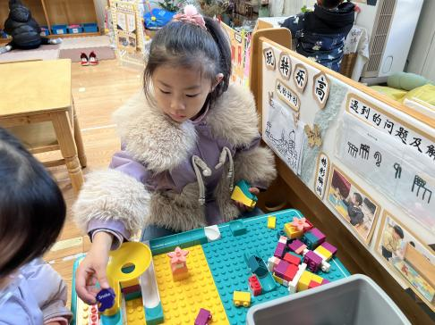
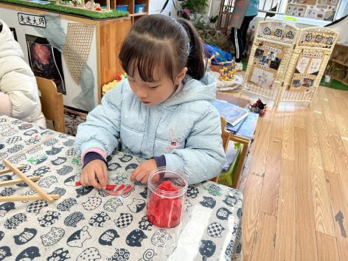 | 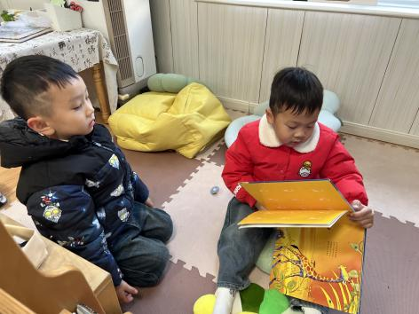

※集体活动篇
今天我们开展的是科学活动《瓶中吹气球》，这是一节探索类的科学活动，探索在瓶中吹气球与瓶中空气压力的关系。《指南》中科学学习的核心之一是“体验探究过程，发展初步的探究能力”,通过猜想——操作——记录——交流这一过程，让孩子们在不断探索过程中发现瓶中吹气球的秘密。本次活动从“吹气球”到“瓶中吹气球”，逐步加深难度，从而更好地投入到探索活动中去。通过活动帮助幼儿不断积累经验，运用于新的学习活动，并鼓励幼儿大胆用自己的方式表达和交流，形成终身受益的学习态度和能力。
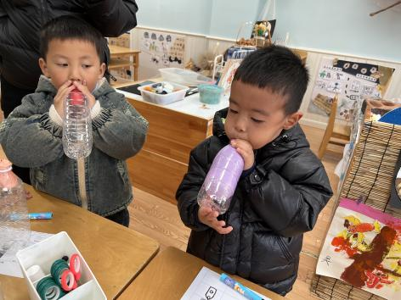 | 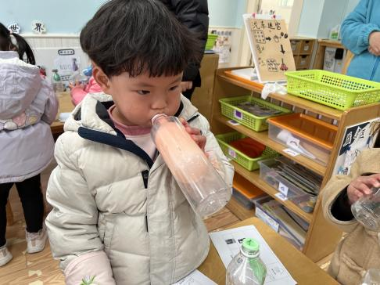
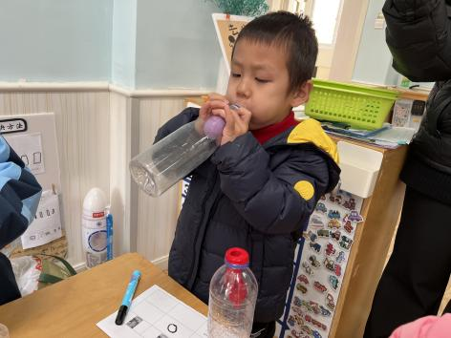 | 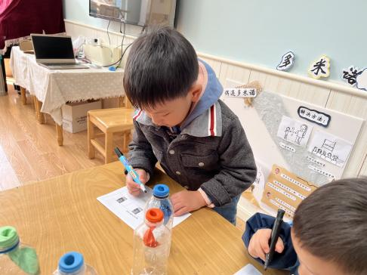

※温馨提示篇
★请家长们每天关注幼儿体征，如有身体不适请及时告知。

